**PERANCANGAN APLIKASI *DATA ENTRY***

**KEGIATAN *STOCK OPNAME INVENTORY* TAHUNAN**

**DI PT. UTC AEROSPACE SYSTEMS BANDUNG OPERATIONS**

**KERJA PRAKTEK**

Diajukan sebagai Laporan Pelaksanaan Kerja Praktek

Program Studi Informatika

Oleh :

Ari Saepudin

40622110002



**SK BADAN AKREDITASI NASIONAL PERGURUAN TINGGI (BAN-PT)**

**Nomor : 2143/SK/BAN-PT/Ak-PPJ/S/III/2022**

**PROGRAM STUDI INFORMATIKA**

**FAKULTAS TEKNIK UNIVERSITAS WIDYATAMA**

**BANDUNG**

**2024**

## **LEMBAR PENGESAHAN**

**PERANCANGAN APLIKASI *DATA ENTRY***

**KEGIATAN *STOCK OPNAME INVENTORY* TAHUNAN**

**DI PT. UTC AEROSPACE SYSTEMS BANDUNG OPERATIONS**

Kerja Praktek

Program Studi Informatika

Fakultas Teknik

Universitas Widyatama

Oleh :

Ari Saepudin

40622110002

Telah disetujui dan disahkan di Bandung.

Pembimbing Kampus, Pembimbing Lapangan,

Sunjana, S.SI., M.T. Heru Prasetiono

NIP/NIDN : 1130798047/0413126803 NPP 34000860

**SURAT PERNYATAAN**

Saya yang bertanda tangan dibawah ini :

Nama : Ari Saepudin

NPM : 40622110002

Tempat dan Tanggal Lahir : Subang, 12 Juni 1981

Alamat : Kebonkangkung, Kec. Kiaracondong

Menyatakan bahwa :

Judul : PERANCANGAN APLIKASI *DATA*

*ENTRY* KEGIATAN *STOCK OPNAME INVENTORY* TAHUNAN

DI PT. UTC AEROSPACE SYSTEMS BANDUNG OPERATIONS

Tempat Kerja Praktek : PT UTC Aerospace Systems Bandung

Operations

Merupakan hasil perkerjaan saya sendiri, Apabila terbukti Laporan Kerja Praktek ini bukan hasil saya sendiri, maka saya bersedia menerima sanksi yang telah ditetapkan.

Demikian surat pernyataan ini saya buat dengan sebagaimana mestinya, dan benar apa adanya.

Bandung, Juni 2024

Penulis,

Ari Saepudin

NPM : 40622110002

**ABSTRAK**

Kegiatan *Stock Opname Inventory* Tahunan yang diselenggarakan oleh PT. UTC Aerospace Systems Bandung Operations dilakukan menjelang akhir tahun, kegiatan ini bertujuan untuk mengukur tingkat akurasi *stock* barang antara data *stock* yang ada disistem dengan fisik yang ada dilapangan. Akurasi *stock inventory* ini dibutuhkan oleh manajemen guna memutuskan dan menghitung beban biaya yang muncul ketika terjadi selisih antara data *stock*  yang ada dalam sistem dengan akutal barang yang ada dilapangan.

PT. UTC Aerospace Systems Bandung Operations dalam melakukan kegiatan *stock opname* untuk proses input data masih menggunakan alat bantu Microsoft Excel dengan metode *shared workbook* pada setiap file yang akan diinput oleh penggunanya.

Berdasarkan masalah yang ada maka dirancang dan dibangun sistem *data entry* berbasis aplikasi desktop menggunakan *software developer* Visual Studio 2019 dengan menggunakan bahasa pemograman visual basic yang diharapkan dapat membantu para pengguna untuk menginput hasil dari kegiatan *stock opname* tersebut.

Hasil yang didapat adalah berupa sistem aplikasi *data entry* dan juga *dashboard* untuk memantau kegiatan *stock opname* yang secara *real time* oleh tim manajemen.

**Kata kunci** : *Stock opname*, *inventory*, sistem informasi, manajemen *dashboard*

***ABSTRACT***

*The Annual Inventory Stock-Taking Activity organized by* PT. UTC Aerospace Systems Bandung Operations *is conducted towards the end of the year. This activity aims to measure the accuracy of inventory stock levels between the data in the system and the physical stock in the field. Inventory stock accuracy is essential for management to make decisions and calculate the costs that arise when there is a discrepancy between the data in the system and the actual goods in the field.*

PT. UTC Aerospace Systems Bandung Operations, *in conducting the stocktaking activity for data input, still uses Microsoft Excel as a supporting tool with the shared workbook method for each file to be input by users.*

*Based on the existing issues, a desktop application-based data entry system has been designed and developed using Visual Studio 2019 software development tools, employing the Visual Basic programming language. This system is expected to assist users in inputting the results of the stock-taking activity.*

*The outcome includes a data entry application system and a real-time dashboard for monitoring stocktaking activity by the management team.*

***Key words*** *: stock opname, inventory, information system, management dashboard*

**KATA PENGANTAR**

Puji dan syukur saya panjatkan atas kehadirat Allah SWT atas rahmat dan karunia-Nya sehingga penulis dapat menyelesaikan laporan kerja praktek ini.

Kerja praktek merupakan salah satu ·mata kuliah wajib pada Program Studi-S1 Teknik Informatika Fakultas Teknik Universitas Widyatama Bandung laporan kerja praktek ini adalah salah satu syarat wajib sebagai unsur kerja praktek yang dilaksanakan kurang lebih 2 bulan di PT. UTC Aerospace Systems Bandung.

Selesainya laporan kerja praktek yang dibuat tidak luput terlepas dari bantuan banyak pihak yang memberikan masukan kepada saya selaku penulis. Untuk ini saya mengucapkan terimakasih banyak kepada :

1. Bapak Sunjana, S.SI., M.T. Selaku Dosen pembimbing Teknik Informatika Fakultas Teknik Universitas Widyatama Bandung.
2. Bapak Heru Prasetiono Pembimbing Lapangan, PT. UTC Aerospace Systems Bandung.

Saya menyadari masih banyak kesalahan dan kekurangan dalam penulisan laporan Kerja Praktek ini, baik dari sisi materi, penulisan, dan strukturnya. Hal ini didasarkan terlebih pada batasan dan kemampuan pada setiap orang. Untuk itu saya selaku penulis berharap kritik dan saran yang dapat memberikan pemahaman terhadap penulis dalam menyempurnakan laporan ini. Untuk itu atas perhatiannya saya mengucapkan terimakasih.

**DAFTAR ISI**

ABSTRAK i

KATA PENGANTAR iii

DAFTAR ISI iv

DAFTAR TABEL vi

DAFTAR GAMBAR vii

BAB I PENDAHULUAN 1

1.1 Latar Belakang 1

1.2 Rumusan Masalah 2

1.3 Batasan Masalah 2

1.4 Tujuan Penelitian 3

1.5 Ruang Lingkup Materi/Kegiatan 3

1.6 Metode Penelitian 4

1.6.1 Teknik Pengumpulan Data 4

1.6.2 Model Pengembangan Sistem 5

BAB II KEADAAN UMUM PERUSAHAAN 7

2.1 Tinjauan Umum Perusahaan 7

2.1.1 Sejarah Perusahaan 7

2.1.2 Struktur Organisasi dan Fungsi 8

2.1.3 Proses Bisnis Sistem 10

2.1.4 Activity Diagram Sistem Berjalan 11

2.1.5 Spesifikasi Dokumen Sistem Berjalan 11

BAB III LANDASAN TEORI 13

3.1 Tinjauan Pustaka 13

3.1.1 Definis Informasi 13

3.1.2 Konsep Dasar Program 19

3.1.3 Microsoft Visual Studio 20

3.1.4 Microsoft SQL Server 20

3.1.5 Unifield Modelling Language (UML) 21

3.1.6 Blackbox Testing 22

3.2 Penelitian Terkait 24

BAB IV ANALISIS DAN RANCANGAN SISTEM 26

4.1 Analisa Kebutuhan Software 26

4.1.1 Tahapan analis 26

4.1.2 Use Case Diagram 27

4.1.3 Activity Diagram 31

4.2 Desain 34

4.2.1 Database 34

4.2.2 Software Architecture 35

4.2.3 User Interface 36

4.3 Testing 38

4.3.1 Form Login 38

4.3.2 Form Input/Output Stock Opname 40

4.3.3 Form Koreksi 41

4.4 Support 42

4.4.1 Spesifikasi Hardware dan Software 42

4.4.2 Spesifikasi Dokumen Sistem Usulan 43

BAB V KESIMPULAN 45

5.1 Kesimpulan 45

5.2 Saran 46

DAFTAR PUSTAKA 47

**DAFTAR TABEL**

[Tabel 4.1 Use Case Diagram Halaman User 27   
Tabel 4.2 Use Case Diagram Halaman Korektor 28](#_Toc168643951)

Tabel 4.3 Use Case Diagram Halaman Admin 30

Tabel 4.4 Hasil Pengujian Black Box Testing Form Login Pegawai/user 38

Tabel 4.5 Hasil Pengujian *Black Box Testing Form input/output opname* 40

Tabel 4.6 Hasil Hasil Pengujian *Black Box Testing Form* koreksi 41

Tabel 4.7 Spesifikasi *Hardware* dan *Software* 42

**DAFTAR GAMBAR**

Gambar 2.1 Struktur Organisasi 8

Gambar 2.2 Activity Diagram Proses Stock Opname 11

Gambar 3.1 Siklus Informasi 14

Gambar 3.2 Pilar kualitas informasi 15

Gambar 3.3 Blok sistem informasi yang berinteraksi 18

Gambar 4.1 Pemasukan Data Stock Opname halaman User 27

Gambar 4.2 Pemasukan Data koreksi halaman korektor 28

Gambar 4.3 Mengetahui Data Akhir Stock opname Halaman Admin 29

Gambar 4.4 Activity Diagram Halaman User 31

Gambar 4.5 Activity Diagram Halaman Korektor 32

Gambar 4.6 Activity Diagram Halaman Admin 33

Gambar 4.7 Pysical Data Model Sistem Stock Opname 34

Gambar 4.8 Component Diagram Sistem Stock Opname 35

Gambar 4.9 Deployment Diagram Sistem Stock Opname 35

Gambar 4.10 Halaman Login 36

Gambar 4.11 Halaman Input Data 36

Gambar 4.12 Halaman Edit Data 37

Gambar 4.13 Halaman Export Data 37

Gambar 4.14 Hasil Export Data 38

**BAB I**

**PENDAHULUAN**

* 1. **Latar Belakang**

*Stock opname* (penghitungan inventori) merupakan kegiatan perhitungan jumlah stok persediaan barang dagang secara fisik dan menyesuaikannya dengan catatan. Perusahaan biasanya melakukan *stock opname* secara berkala, baik itu bulanan maupun tahunan.

*Stock opname* barang dilakukan untuk mencocokan antara jumlah barang yang ada di gudang (fisik) maupun yang ada dilapangan dengan jumlah barang yang tercatat pada basis data atau sistem. Ada tiga kategori barang dalam kegiatan *stock opname* yang dilakukan di PT. UTC Aerospace Systems Bandung Operations antara lain bahan baku (r*aw material*), barang setengah jadi (*work in process*) yang sedang dikerjakan di jalur produksi dan barang jadi (*finish goods*) barang siap dikirim ke pelanggan. Selama *stock opname* dilakukan kegiatan keluar masuk barang maupun proses produksi di lapangan tidak dapat dilakukan, kegiatan *stock opname* pada perusahaan dapat memakan waktu yang berbeda-beda, tergantung dari banyaknya barang yang dimiliki oleh perusahaan tersebut, sehingga membuat perusahaan hanya dapat melakukan *stock opname* ketika jadwal produksi diliburkan untuk sementara sampai perhitungan *stock opname* selesai dilakukan.

Untuk memudahkan pencatatan dan perhitungan stok barang, maka akan dibuatkan aplikasi untuk melakukan pencatatan stok barang pada perusahaan. Saat ini proses input hasil *stock opname* di PT. UTC Aerospace Systems Bandung Operations masih menggunakan alat bantu aplikasi Microsoft Excel yang dishare menggunakan metode *shared workbook* untuk diinput secara bersama-sama oleh bagian *data entry*. Kelemahan penggunaan aplikasi Microsoft Excel yang kadang merubah baris dan kolom atau mempengaruhi hasil input ketika proses penyimpanan yang dilakukan bersamaan, dan terkadang aplikasi memerlukan waktu lama saat pembacaan hasil input.

Berdasarkan uraian di atas, maka pada laporan kerja praktek ini penulis akan membahas tentang perancangan aplikasi *data entry* kegiatan *stock opname* *inventory* tahunan di PT. UTC Aerospace Systems Bandung Operations berbasis aplikasi desktop dengan akses multi user menggunakan *software developer* Visual Studio 2019 dengan basis data menggunaka SQL Server sebagai databasenya.

* 1. **Rumusan Masalah**

Berdasarkan latar belakang masalah yang telah dijabarkan di atas, maka didapatkan rumusan masalah yang akan dibahas adalah sebagai berikut :

* + - 1. Bagaimana merancang aplikasi *data entry stock opname* untuk membantu input data kartu *stock opname* di PT.UTC Aerospace Systems Bandung Operations
      2. Bagaimana aplikasi *data entry* ini bisa menampilkan proses perhitungan secara *real time*?
      3. Bagaimana aplikasi *data entry stock opname* dapat mempermudah proses pembuatan laporan untuk divisi keuangan?
  1. **Batasan Masalah**

Batasan masalah agar pembahasan dan analisa yang dilakukan dapat terarah adalah sebagai berikut:

1. Aplikasi yang dibuat adalah aplikasi untuk proses input hasil data *stock opname*.
2. Pembangunan sistem ditekankan pada pembuatan interface untuk master, transaksi dan laporan dalam grafik.
3. Pembuatan aplikasi ini menggunakan software visual studio 2019.
4. Basis data yang digunakan menggunakan SQL Server.
5. Output laporan meliputi laporan stok barang dan jumlah selisih stok jika ada ketidak sesuaian data .
   1. **Tujuan Penelitian** Ada beberapa tujuan yang ingin dicapai dalam penulisan penelitian ini sebagai berikut:
      * 1. Untuk merancang aplikasi *data entry stock opname* yang efektif, penulis akan menggabungkan berbagai elemen penting, seperti desain antarmuka pengguna yang intuitif, kemampuan mengimpor data yang ada, validasi data secara otomatis, dan dukungan untuk penambahan data baru. Aplikasi ini akan memprioritaskan kecepatan, ketepatan, dan keterjangkauan dalam pengumpulan data *stock opname*. Selain itu, penulis akan mempertimbangkan integrasi dengan sistem manajemen gudang yang ada di PT.UTC Aerospace Systems Bandung Operations untuk mengoptimalkan proses input data.
        2. Aplikasi *data entry stock opname* akan menyediakan dashboard untuk memantau data yang telah diinput. Proses perhitungan akan terjadi saat data dimasukkan, dan hasil perhitungan akan langsung terlihat oleh pengguna. Dengan demikian, manajemen *stock opname* dapat mengambil tindakan cepat berdasarkan data yang paling mutakhir.
        3. Aplikasi *data entry stock opname* akan mengintegrasikan sistem pelaporan yang kuat. Ini akan memungkinkan pengguna untuk dengan mudah menghasilkan laporan yang diperlukan untuk divisi keuangan. Laporan dapat disesuaikan sesuai kebutuhan, dan data yang diperlukan akan tersedia dalam format yang mudah dipahami.

**1.5** **Ruang Lingkup Materi/Kegiatan**

Penulis melaksanakan kegiatan kerja praktek ini selama dua bulan yang dimulai pada tanggal 20 Mei s/d 20 Juli 2023, yang berlokasi pada PT. UTC Aerospace Systems Bandung Operations Jl. Soekarno Hatta No.35, Mekar Mulya, Kec. Panyileukan, Kota Bandung, Jawa Barat 40615, Indonesia.

Perancangan aplikasi *data entry stock opname* ini ialah untuk membantu kegiatan operasional *stock opname* tahunan pada PT. UTC Aerospace Systems Bandung Operations.

Berikut adalah rangkaian yang dilakukan dalam merancang sistem aplikasi *data entry stock opname*:

* + 1. Pengambilan *sample data* yang diperoleh dari pembimbing lapangan
    2. Analisa data yang diterima
    3. Perancangan basis data
    4. Perancangan aplikasi input/*dashboard* *stock opname*
    5. Proses perancangan dan pembuatan menggunakan bahasa pemprograman visual basic dengan menggunakan Visual Studio 2019 sebagai developernya dan SQL Server sebagai basis datanya.

**1.6 Metode Penelitian**

Dalam penulisan laporan kerja praktek ini, penulis mencoba melakukan berbagai metode untuk melengkapi data-data yang diperlukan guna menyusun laporan kerja praktek ini penulis menggunakan metode sebagai berikut :

**1.6.1 Teknik Pengumpulan Data**

**A. Observasi**

Untuk melengkapi data yang diperoleh, maka dilakukan pengamatan dan penelitian serta menganalisa semua data yang diperoleh untuk mengetahui dan melihat secara langsung proses *stock opname* sehingga penulis dapat menganalisa permasalahan dan membuat solusi atas permasalahan yang terjadi saat ini

**B. Studi Pusaka**

Salah satu metode penelitian yaitu studi pustaka yang dilakukan dengan mencari informasi dengan menelaah buku-buku yang berhubungan dengan judul penulisan laporan kerja praktek ini.

**1.6.2 Model Pengembangan Sistem**

Metode penelitian yang penulis gunakan dalam perancangan aplikasi ini menggunakan metode *waterfall* dengan alasan karena sistem ini harus melewati satu langkah awal dahulu yaitu input data untuk dapat melanjutkan ke langkah berikutnya. Adapun tahapan yang dilakukan untuk merancang aplikasi ini adalah Analisa Kebutuhan Sistem, Desain, *Code generation*, *Testing* dan *Support*.

**A. Analisa Kebutuhan Sistem**

Dalam analisa ini penulis mempelajari dan memahami masalah yang akan dibuat sistem/aplikasinya dan mendefinisikan kebutuhan sistem, yaitu kondisi atau kemampuan yang harus dimiliki oleh sistem untuk memenuhi apa yang disyaratkan atau diinginkan pengguna, diantaranya pembuatan master barang, pemetaan lokasi penghitungan stok, Penghitungan data secara *real time*. Untuk memenuhi kebutuhan sistem tersebut, penulis menggunakan beberapa tools yaitu Visual Studio 2019. Sedangkan databasenya SQL Server disesuaikan dengan kebutuhan sistem.

**B. Desain**

Penulis membuat rancangan sistem usulan yang disesuaikan dengan hasil analisa yang diperoleh dengan menggunakan Data Model, UML (*Activity Diagram, Use Case Diagram, Component Diagram, Deployment Diagram*). Dengan alat bantu tersebut penulis mendesain proses, database dan antarmuka.

**C. Code Generation**

Pada tahapan ini penulis mengimplementasikan hasil penelitian yang dilakukan ke dalam bentuk aplikasi terstruktur dengan menggunakan bahasa pemrograman visual basic.

**D. Testing**

Setelah proses penulisan kode pemrograman, langkah selanjutnya berupa proses pengujian terhadap kebenaran logika internal dan fungsi perangkat lunak dengan menggunakan *blackbox testing* untuk menemukan kesalahan-kesalahan, dan memastikan bahwa aplikasi yang dihasilkan sesuai dengan kebutuhan yang sudah didefinisikan sebelumnya.

**E. Support**

Untuk menjaga agar aplikasi yang dioperasikan ini tetap berjalan sebagaimana mestinya, maka diperlukannya minimum *processor Intel* Core 2 Duo 2,4GHz, memory size 1GB, hard disk 160GB dan dilakukan pemeliharaan untuk perubahan atau pertambahan pada aplikasi sesuai dengan kebutuhan pengguna.

**BAB II**

**KEADAAN UMUM PERUSAHAAN**

**2.1 Tinjauan Perusahaan**

Yang menjadi objek dalam penulisan laporan kerja praktek ini adalah PT. UTC Aerospace Systems Bandung Operations, merupakan perusahaan yang bergerak di bidang manufaktur. Dalam kegiatan operasionalnya saat ini sudah menggunakan sistem, namun salah satu kegiatan *stock opname* masih ada kendala dikarenakan masih menggunakan *tools software Microsoft Excel* dalam pengolahan datanya dan dalam penyimpanan data disimpan di share folder dengan metode *share workbook* yang menyebabkan terjadinya kesalahan penyimpanan data sehingga data tidak tersimpan dengan baik dalam pengolahan data *stock opname*. Pada bab ini akan dibahas terlebih dahulu mengenai tinjauan peruasahan yang terurai kembali dalam sejarah perusahaan, struktur organisasi dan fungsi, proses bisnis sistem, gambar activity sistem berjalan.

**2.1.1 Sejarah Perusahaan**

Globalisasi menjadi masalah penting di dunia, termasuk di Indonesia. Situasi ini telah membuat pertumbuhan yang cepat dari teknologi informasi untuk globalisasi, karena perbaikan semua sektor industri di Indonesia seperti yang ditunjukkan oleh meningkatnya jumlah perusahaan baru atau perusahaan yang ada semakin besar.

Mengingat kesempatan besar dalam bisnis manufaktur khususnya untuk industri komponen pesawat di Indonesia, PT. UTC Aerospace Systems Bandung Operations telah berjuang untuk menjaga kecepatan dalam pengelolaan bisnis sejak 1997. Oleh karena itu, perusahaan telah membangun landasan yang kuat untuk pengelolaan bisnis di bidang manufakturing komponen pesawat terbang khususnya untuk mendukung komponen pesawat N250 pada saat itu.

Pada awal pembentukan di tahun 1997, perusahaan menjalin kerjasama dengan beberapa perusahaan di Indonesia diantaranya PT Pindad Persero dan Metinca dalam rangka memperluas layanan dalam mengembangkan proyek industri komponen pesawat.

Pada tahun 2007 perkembangan Perusahaan sangat signifikan terlihat dengan pembukaan lahan/gedung baru guna menunjang peningkatan jumlah jam kerja menjadi 150.000 jam dengan proses produksi meningkat dari *simple machining* menjadi *complex machining*, peningkatan produksi terus berlanjut hingga tahun 2015 dengan total jam kerja meningkat 2 kali lipat dari tahun 2007. Dengan peningkatan jam kerja ini tentunya juga berdampak pada peningkatan jumlah karyawan pada Perusahaan.

Mulai tahun 2017, PT. UTC Aerospace Systems Bandung Operations berpindah lokasi ke site baru yang ada di jalan Soekarno-Hatta No, 35 atau lebih tepat depan Polda Bandung.

**2.1.2 Struktur Organisasi dan Fungsi**

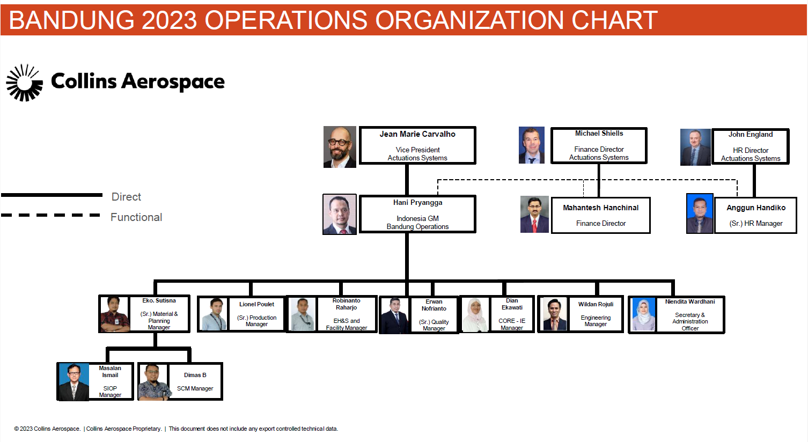

Gambar 2.1 Struktur Organisasi

Berikut adalah penjelasan fungsi dari struktur organisasi yang ada di PT. UTC Aerospace Systems Bandung:

* + - 1. General Manager (Bandung Operations)

1. Menentukan visi, misi dan tujuan perusahaan
2. Mengavakuasi kegiatan yang berjalan agar tidak melenceng dari tujuan yang telah ditetapkan
3. Membuat rencana strategi Perusahaan
4. Mengambil keputusan untuk menyelesaikan masalah yang ada dalam perusahaan
5. Mengawasi kinerja perusahaan tetap berjalan
   * + 1. Material and Planning Manager
6. Memastikan kebutuhan Material atau bahan baku tercukupi

Untuk proses produksi

1. Mengevaluasi target produksi sesuai dengan kebutuhan konsumen
2. Memastikan proses produksi berjalan sesuai dengan target yang sudah ditetapkan
3. Merumuskan besaran target inventory yang ada digudang
   * + 1. SIOP Manager
4. Menjalin hubungan baik dengan konsumen
5. Memastikan pengiriman produk sesuai dengan pesanan konsumen
6. Memastikan target tanggal pengiriman sesuai dengan kebutuhan konsumen
7. Memastikan nilai inventory sesuai dengan target yang telah ditetapkan
   * + 1. SCM Manager
8. Membuat perencanaan pembelian barang maupun jasa sesuai permintaan pembeli yang diterima
9. Mengatur pembelian agar barang dan kedatangannya sesuai yang diterapkan
10. Memberikan perintah untuk mencari perbandingan beberapa supplier
11. Melakukan negosiasi harga, penalty cara dan waktu pembayaran serta cara dan waktu pengiriman
12. Mengontrol kegiatan pembelian
    * + 1. Operations Manager
13. Mengkoordinir pelaksanaan pekerjaan dilapangan
14. Melaksanakan kegiatan sesuai document kontrak
15. Memotivasi pelaksana agar mampu bekerja dengan tingkat efesien dan efektifitas yang tinggi
16. Menetapkan rencana dan petunjuk pelaksanaan dari keperluan

**2.1.3 Proses Bisnis Sistem**

Prosedur sistem *stock opname* pada PT. UTC Aerospace Systems Bandung terbagi menjadi beberapa tahap, dimulai dari penghitungan stok fisik secara manual, lalu memasukan data stok ke sistem, setelah itu penyatuan data stok dari masing-masing laptop *user*, kemudian mencetak data *stock opname* keseluruhan, jika tidak ada selisih antara jumlah stok sebelum *stock opname* dengan setelah *stock opname*, maka admin langsung mencetak hasil *stock opname*, jika ada selisih, maka dilakukan koreksi, setelah itu penyatuan data koreksi, lalu mencetak hasil koreksi. Hasil koreksi yang sesuai dengan jumlah stok sebelum *stok opname* akan menjadi stok awal, jika masih ada selisih setelah koreksi maka hasil selisih akan menjadi tanggungan pihak perusahaan, dan hasil koreksi akan menjadi stok awal.

**2.1.4 Activity Diagram Sistem Berjalan**

*Activity diagram* proses *stock opname*

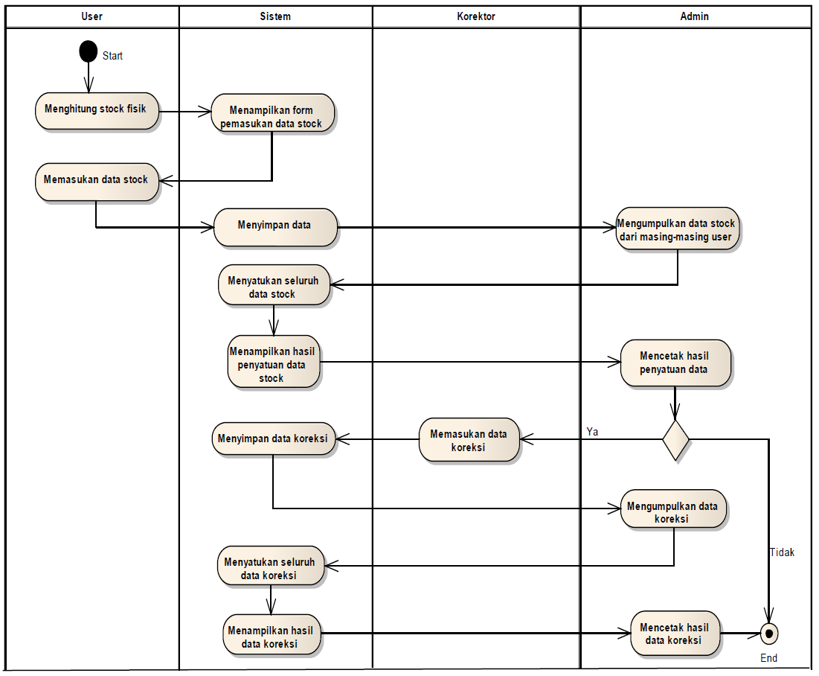

Gambar 2.2 *Activity Diagram* Proses *Stock Opname*

**2.1.5 Spesifikasi Dokumen Sistem Berjalan**

Spesifikasi dokumen sistem berjalan membahas mengenai bentuk-bentuk dokumen dari sistem berjalan yang mempunyai peranan dalam proses pada sistem *stock opname* pada PT. UTC Aerospace Bandung Systems

1. Spesifikasi Dokumen Masukan
2. Nama Dokumen : Formulir Penghitungan Stock Fisik

Sumber : User

Media : Kertas

Jumlah : Dua lembar

Frekuensi : Setiap *stock opname*

Tujuan : User dan Admin

Bentuk : Lampiran A-1

b. Spesifikasi Dokumen Keluaran

1. Nama Dokumen : Laporan Hasil *Stock Opname*

Sumber : Admin

Fungsi : Rekaman hasil *stock opname*

Media : Kertas

Jumlah : Satu lembar

Frekuensi : Setiap selesai memasukan data stok ke

sistem

Tujuan : Admin

Bentuk : Lampiran A-2

1. Nama Dokumen : Laporan Hasil Koreksi

Sumber : Korektor

Fungsi : Sebagai data stok yang benar

Media : Kertas

Jumlah : Satu lembar

Frekuensi : Setiap melakukan koreksi data stock

Tujuan : Admin

Bentuk : Lampiran A-3

**BAB III**

**LANDASAN TEORI**

**3.1** **Tinjauan Pustaka**

**3.1.1 Konsep Dasar Sistem Informasi**

Pengertian dan definisi sistem pada berbagai bidang berbeda - beda, tetapi meskipun istilah sistem yang digunakan bervariasi, semua sistem pada bidang - bidang tersebut mempunyai beberapa persyaratan umum, yaitu sistem harus mempunyai elemen, lingkungan, interaksi antar elemen, interaksi antar elemen dengan lingkungannya, dan yang terpenting adalah sistem harus mempunyai tujuan yang akan dicapai.

Berdasarkan persyaratan ini, sistem dapat didefinisikan sebagai seperangkat elemen yang digabungkan satu dengan lainnya untuk suatu tujuan bersama. Kumpulan elemen terdiri dari manusia, mesin, prosedur, dokumen, data atau elemen lain yang terorganisir dari elemen – elemen tersebut. Elemen sistem disamping berhubungan satu dengan yang lain, juga berhubungan dengan lingkungannya untuk mencapai tujuan yang telah ditentukan sebelumnya.

Menurut (Jogiyanto H. , 2009) dalam bukunya yang berjudul analisis dan desain sistem informasi “*Sistem dapat di definisikan dengan pendekatan prosedur dan dengan pendekatan komponen*”.

**A. Definisi Informasi**

Menurut (Jogiyanto H. , 2005) “*Informasi adalah data yang telah diolah menjadi bentuk yang lebih berguna dan lebih berarti bagi yang menerimanya*”.

**a. Siklus Informasi**

Data merupakan bentuk yang masih mentah, belum dapat bercerita banyak, sehingga perlu diolah lebih lanjut. Data diolah melalui suatu model untuk dihasilkan informasi. Data yang diolah untuk menghasilkan informasi menggunakan suatu model proses tertentu. Data yang diolah melalui suatu model menjadi informasi, penerima kemudian menerima informasi tersebut, membuat suatu keputusan dan melakukan tindakan, yang berarti menghasilkan suatu tindakan yang lain yang akan membuat sejumlah data kembali. Data tersebut akan ditangkap sebagai input, diproses kembali lewat suatu model dan seterusnya membentuk suatu siklus. Siklus ini disebut dengan siklus informasi (*information cycle*) atau disebut juga siklus pengolahan data (*data processing cycle*). Adapun siklus informasi sebagai berikut :

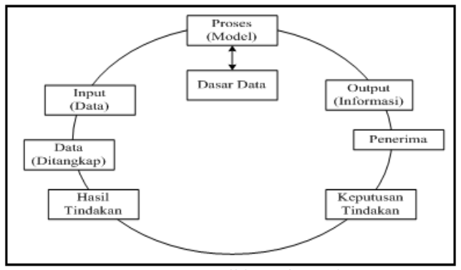

Sumber : (Jogiyanto H. , 2005)

Gambar 3.1 Siklus Informasi

**b. Kualitas Informasi**

Kualitas dari suatu informasi (*quality of information*) tergantung dari tiga hal, yaitu informasi harus akurat (*accurate*), tepat pada waktunya (*timeliness*), dan relevan (*relevance*). John Burch dan Grudnitski menggambarkan kualitas dari informasi dengan bentuk bangunan yang ditunjang oleh tiga buah pilar.

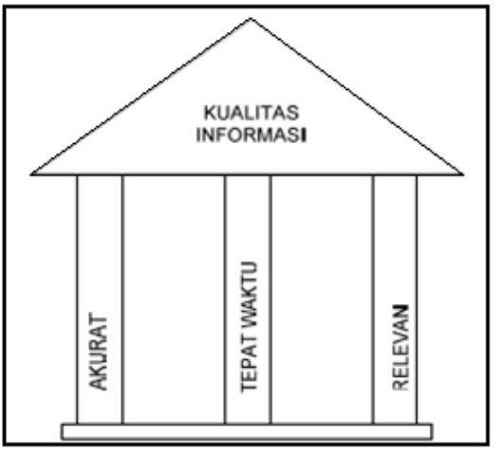

Sumber : (Jogiyanto H. , 2005)

Gambar 3.2 Pilar kualitas informasi

1. Akurat, berarti informasi harus bebas dari kesalahan-kesalahan dan tidak bias atau menyesatkan. Akurat juga berarti informasi harus jelas mencerminkan maksudnya. Informasi harus akurat karena dari sumber informasi sampai ke penerima informasi kemungkinan banyak terjadi gangguan (*noise*) yang dapat merubah atau merusak informasi tersebut.
2. Tepat pada waktunya, berarti informasi yang datang pada penerima tidak boleh terlambat. Informasi yang sudah usang tidak akan mempunyai nilai lagi. Karena informasi merupakan landasan di dalam pengambilan keputusan. Bila pengambilan keputusan terlambat, maka dapat berakibat fatal untuk organisasi.
3. Relevan, berarti informasi tersebut mempunyai manfaat untuk pemakainya.

**B.** **Definisi Sistem Informasi**

Menurut (Ladjamudin, 2005) dalam bukunya yang berjudul Analisis & Desain Sistem Informasi “*Suatu sistem yang dibuat oleh manusia yang terdiri dari komponen-komponen dalam organisasi untuk mencapai suatu tujuan yaitu menyajikan informasi. Dan juga Sekumpulan prosedur organisasi yang pada saat dilaksanakan akan memberikan informasi bagi pengambil keputusan dan/atau untuk mengendalikan organisasi*”.

Menurut (Jogiyanto H. , 2005) dalam buku Analisis dan Desain Sistem Informasi adalah “*Suatu sistem di dalam suatu organisasi yang mempertemukan kebutuhan pengolahan transaksi harian, mendukung operasi, bersifat manajerial dan kegiatan strategi dari suatu organisasi dan menyediakan pihak luar tertentu denga laporan – laporan yang diperlukan*”.

**a. Komponen Sistem Informasi**

Menurut John Burch and Gary dalam buku (Jogiyanto H. , 2005) mengemukakan “*bahwa sistem informasi terdiri dari komponen-komponen yang disebut dengan istilah blok bangungan (Build block), yaitu blok masukan (input block), blok model (model block), blok keluaran (output block), blok teknologi (technology block), blok basis data (database block) dan blok kendali (control block)*”.

Berikut penjelasan dari blok tersebut :

1. **Blok masukan (*input block*)**

Input mewakili data yang masuk kedalam sistem informasi. Input disini termasuk metode-metode dan media untuk menangkap data yang akan dimasukan, yang dapat berupa dokumen-dokumen dasar.

1. **Blok model (*model block*)**

Blok model ini terdiri dari kombinasi prosedur logika dan model matematik yang akan memanipulasi data input dan data yan tersimpan didasar data dengan cara yang sudah tertentu untuk menghasilkan keluaran yang diinginkan. (Jogiyanto H. , 2005)

1. **Blok keluaran (output block)**

Produk dari sistem informasi adalah keluaran yang merupakan informasi yang berkualitas dan dokumentasi yang berguna untuk semua tingkatan manajemen serta semua pemakai sistem.

1. **Blok teknologi *(technology block*)**

Teknologi merupakan "kotak alat" (*toolbox*) dari pekerjaan sistem informasi, teknologi digunakan untuk menerima input, menjalankan model, menyimpan dan mengakses data, menghasilkan dan mengirimkan keluaran dan membantu pengendaliaan dari sistem keseluruhan. Teknologi terdiri dari 3 bagian utama, yaitu teknisi (*humanware* atau *brainware*), perangkat lunak (*software*) dan perangkat keras (*hardware*).

1. **Blok basis data (*database block*)**

Basis data (*database*) merupakan kumpulan dari data yang saling berhubungan satu dengan yang lainnya, tersimpan diperangkat keras komputer dan digunakan perangkat lunak untuk memanipulasinya. Data perlu disimpan didalam basis data untuk keperluan penyediaan informasi lebih lanjut. Data didalam basis data perlu diorganisasikan sedemikian rupa, supaya informasi yang dihasilkan berkualitas. Organisasi basis data yang baik juga berguna untuk efisiensi kapasitas penyimpanannya. Basis data diakses atau dimanipulasi dengan menggunakan perangkat yang disebut dengan DBMS (*DataBase Management Sistem*).

1. **Blok kendali (*controls block*)**

Supaya sistem informasi dapat berjalan sesuai dengan yang diinginkan, maka perlu diterapkan pengendalian-pengendalian didalamnya. Beberapa pengendalian perlu dirancang dan diterapkan untuk meyakinkan bahwa hal-hal yang dapat merusak sistem dapat dicegah ataupun bila terlanjur terjadi kesalahan dapat langsung cepat diatasi. (Jogiyanto H. , 2009)

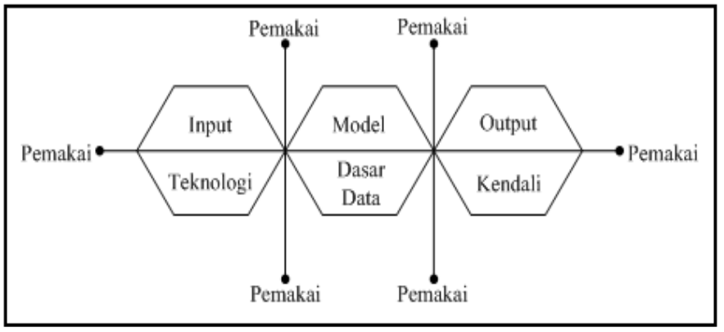

Sumber : (Jogiyanto H. , 2009)

Gambar 3.3 Blok sistem informasi yang berinteraksi

**C. Definisi Pengembangan Sistem**

Menurut Jogiyanto dalam (Yakub, 2012) menyimpulkan bahwa: pengembangan sistem berarti menyusun suatu sistem yang baru untuk menggantikan sistem yang lama secara keseluruhan atau memperbaiki sistem yang telah ada karena adanya permasalahan, kesempatan, dan intruksi, maka sistem yang baru perlu dikembangkan untuk memecahkan, permasalahan-permasalahan yang timbul, meraih kesempatan-kesempatan yang ada, dan memenuhi intruksi yang diberikan.

**D. Definisi *Stock Opname***

Menurut (Tamodia, 2013) dalam jurnalnya mengutip “*persediaan merupakan barang-barang yang dimiliki untuk kemudiaan dijual atau digunakan dalam proses produksi atau dipakai untuk keperluan non produksi dalam siklus kegiatan yang normal*”.

**3.1.2 Konsep Dasar Program**

**A. Pemerograman Terstruktur**

Menurut (Sholeh, 2019) “*Pemrograman Terstruktur merupakan suatu proses untuk mengimplementasikan urutan langkah untuk menyelesaikan suatu masalah dalam bentuk program.*” Ide pemrograman terstruktur pertama kali diungkapkan oleh Prof Edsger Djikstra dari Universitas Eindhoven sekitar tahun 1965. Dalam papernya, Djikstra mengusulkan peniadaan perintah GOTO pada pemrograman terstruktur. Berbeda dengan pendapat HD Millis yang mengungkapkan bahwa pemrograman terstruktur tidak tergantung pada ada tidaknya GOTO tetapi lebih pada struktur program itu sendiri.

**a. Prinsip Pemerograman Terstruktur**

Prinsip dari pemrograman terstruktur adalah bahwa apabila kita sudah sampai pada langkah tertentu, kita tidak boleh mengeksekusi langkah sebelumnya. Hal ini dikecualikan pada langkah – langkah untuk proses berulang.

**b. Tujuan Pemerograman Terstruktur**

Tujuan dari pemrograman terstruktur dapat diuraikan sebagai berikut :

1. Untuk meningkatkan kualitas dan kehandalan program.
2. Untuk memudahkan pemahaman terhadap isi program.
3. Untuk menyederhanakan program.
4. Untuk *maintenance* (pemeliharaan) program.
5. Untuk meningkatkan produktifitas program.

**c. Sifat – sifat Pemerograman Terstruktur**

1. Memuat teknik pemecahan masalahan yang logis dan sistematis.
2. Memuat algoritma yang efisien, efektif dan sederhana.
3. Program disusun dengan logika yang mudah dipahami.
4. Tidak menggunakan perintah GOTO.
5. Biaya pengujian program relatif rendah.
6. Memiliki dokumentasi yang baik.
7. Biaya perawatan dan dokumentasi yang dibutuhk relatif rendah.

**3.1.3 Microsoft Visual Studio**

Microsoft Visual Studio merupakan sebuah perangkat lunak lengkap (*suite*) yang dapat digunakan untuk melakukan pengembangan aplikasi, baik itu aplikasi bisnis, aplikasi personal, ataupun komponen aplikasinya, dalam bentuk aplikasi console, aplikasi windows, ataupun aplikasi web.

Microsoft Visual Studio dapat digunakan untuk mengembangkan aplikasi dalam *native code* (dalam bentuk bahasa mesin yang berjalan di atas windows) ataupun *managed code* (dalam bentuk Microsoft Intermediate Language di atas .NET Framework).

**3.1.4 Microsoft SQL Server**

Microsoft SQL Server adalah sebuah sistem manajemen basis data relasional (RDBMS) produk Microsoft. Bahasa query utamanya adalah Transact-SQL yang merupakan implementasi dari SQL standart ANSI/ISO yang digunakan oleh Microsoft dan Sybase. Umumnya SQL Server digunakan di dunia bisnis memiliki basis data berskala kecil sampai dengan menengah, tetapi kemudian berkembang dengan digunakannya SQL Server pada basis data besar.

Microsoft SQL Server dan Sybase/ASE dapat berkomunikasi lewat jaringan dengan menggunakan protokol TDS (Tabular Data Stream). Selain dari itu, Microsoft SQL Server juga mendukung ODBC(Open Database Connectivity), dan mempunyai driver JDBC untuk bahasa pemograman Java. Fitur yang lain dari SQL Server ini adalah kemampuannya untuk membuat basis data mirroring dan clustering.

**3.1.5 Unifield Modelling Language (UML)**

*Unifield Modelling Language* (UML) menurut Fowler (2005:1) “*adalah keluarga notasi grafis yang didukung oleh meta-model tunggal, yang membantu pendeskripsian dan desain sistem perangkat lunak, khususnya sistem yang dibangun menggunakan pemrograman berorientasi objek (OO)*”.

*Unified Modeling Language* (UML) bahasa spesifikasi standar untuk mendokumentasikan, menspesifikasikan, menggambarkan, dan membangun sistem perangkat lunak seperti halnya pada *business modelling* dan sistem lainnya. UML tidak berdasarkan pada bahasa pemrograman tertentu. Standar spesifikasi UML dijadikan standar defacto oleh OMG (*Object Management Group*) pada tahun 1995. UML yang berorientasikan object mempunyai beberapa notasi standar.

*Unified Modeling Language* (UML) sendiri terdiri atas pengelompokan diagram – diagram sistem menurut aspek atas sudut pandang tertentu. Diagram adalah yang menggambarkan permasalahan maupun solusi dari permasalahan suatu model. UML mempunyai 9 diagram, tapi penulis hanya menggunakan 5 diagram UML, yaitu :

1. Activity Diagram
2. Use Case Diagram
3. Component Diagram
4. Deployment Diagram
5. Data Model

**A Elemen – Elemen Diagram Hubungan Entitas**

Diagram Hubungan Entitas atau *entity relationship* diagram merupakan model data berupa notasi grafis dalam pemodelan data konseptual yang menggambarkan hubungan antara penyimpan. Model data sendiri merupakan sekumpulan cara, peralatan untuk mendeskripsikan data-data yang hubungannya satu sama lain, semantiknya, serta batasan konsistensi. Model data terdiri dari model hubungan entitas dan model relasional. Diagram hubungan entitas ditemukan oleh Peter Chen dalam buku *Entity Relational Model-Toward a Unified of Data*. Chen mencoba merumuskan dasar-dasar model dan setelah itu dikembangkan dan dimodifikai oleh Chen dan banyak pakar lainnya. Pada saat itu diagram hubungan entitas dibuat sebagai bagian dari perangkat lunak yang juga merupakan modifikasi khusus, karena tidak ada bentuk tunggal dan standar dari diagram hubungan entitas. Berikut elemen-elemen diagram hubungan entitas :

1. Entity
2. Relationship
3. Relationship Degree
4. Atribut
5. Kardinalitas (cardinality)
6. Notasi (Diagram E-R)

**3.1.6 Blackbox Testing**

Menurut (Pressman, 2010) metode uji coba blackbox memfokuskan pada keperluan fungsional dari software. Karena itu uji coba blackbox memungkinkan pengembangan software untuk membuat himpunan kondisi input yang akan melatih seluruh syarat-syarat fungsional suatu program. Uji coba blackbox bukan merupakan alternatif dari uji coba whitebox, tetapi merupakan pendekatan yang melengkapi untuk menemukan kesalahan lainnya, selain menggunakan metode whitebox.

Uji coba blackbox berusaha untuk menemukan kesalahan dalam beberapa kategori, diantaranya:

1. Fungsi-fungsi yang salah atau hilang
2. Kesalahan interface
3. Kesalahan dalam struktur data atau akses database eksternal
4. Kesalahan performa
5. Kesalahan inisialisasi dan terminasi

Uji coba blackbox didesain untuk dapat menjawab pertanyaan-pertanyaan berikut:

1. Bagaimana validitas fungsionalnya diuji?
2. Jenis input seperti apa yang akan menghasilkan kasus uji yang baik?
3. Apakah sistem sensitif terhadap nilai input tertentu?
4. Berapa rasio data dan jumlah data yang dapat ditoleransi oleh sistem?

Dengan mengaplikasikan uji coba blackbox, diharapkan dapat menghasilkan sekumpul kasus uji yang memenuhi kriteria berikut :

1. Kasus uji yang berkurang, jika jumlahnya lebih dari 1, maka jumlah dari uji kasus tambahan harus didesain untuk mencapai uji coba yang cukup beralasan.
2. Kasus uji yang memberitahukan sesuatu tentang keberadan atau tidaknya suatu jenis kesalahan.

**3.2 Penelitian Terkait**

1. (Triwibowo, 2015) dalam jurnalnya menyimpulkan bahwa : dalam Industri yang semakin pesat perkembangannya, proses keluar masuknya barang perlu dicatat, ini diperlukan untuk mempermudah suatu perusahaan dalam mengontrol stok barang baik keluar ataupun masuk. Data fisik merupakan sesuatu yang mudah hilang, pengandaan data juga akan memberikan suatu redundant bagi seorang pekerja, dimana dimungkinkan adanya Human Error, salah satu akibatnya adalah dapat menyebabkan suatu perbedaan data, dimana dari beberapa data yang ada dapat berbeda nilai, ketika terdapat masalah seperti ini dapat merugikan perusahaan ataupun client dari perusahaan tersebut. Aplikasi ini juga dapat membantu perusahaan dalam melakukan checking barang secara cepat, sehingga perusahaan dapat menangani dengan cepat adanya suatu perubahan maupun kesalahan yang terjadi. Pembuatan aplikasi terintegrasi ini menggunakan bahasa pemrograman Java, PHP, dan database MYSQL serta menggunakan JQuery Mobile.
2. (Rusdah, 2011) dalam jurnalnya menyimpulkan bahwa : Pertambahan penduduk serta timbulnya penyakit baru yang muncul ditengah masyarakat saat ini menambah kompleksitas permasalahan khususnya dibidang kesehatan masyarakat. Dengan adanya permasalahan ini maka sangat memungkinkan terjadinya peningkatan jumlah pasien baik dirumah sakit umum maupun pada pusat Kesehatan masyarakat atau yang lebih kita kenal dengan Puskesmas. Kondisi ini berdampak pada tingkat permintaan obat dan variasi obat yang dibutuhkan. Puskesmas Kecamatan Kebon Jeruk merupakan Puskesmas Kecamatan yang telah mengikuti standar manajemen ISO:9001:2000. Dalam hal persediaan obat, Puskesmas ini selain memenuhi kebutuhan internal, juga untuk kebutuhan obat 7 (tujuh) Puskesmas Kelurahan yang berada di wilayah Kecamatan Kebon Jeruk. Kompleksitas administrasi pendataan obat ini seringkali menimbulkan beberapa masalah seperti jumlah persediaan obat yang tidak up-to-date. Sehingga berpengaruh pada pengambilan keputusan yang akan dilakukan oleh manajemen terkait. Penelitian ini akan menghasilkan sebuah sistem informasi persediaan obat yang akan mempermudah kegiatan administratif dibagian gudang dan menyediakan database terkait dengan informasi persediaan obat yang dibutuhkan oleh manajemen Puskesmas Kebon Jeruk dalam pengambilan keputusan. Beberapa diagram dalam Unified Modeling Language (UML) digunakan dalam pemodelan sistem. Pengembangan aplikasi menggunakan bahasa pemrograman PHP dan database MySQL.

**BAB IV**

**ANALISIS DAN RANCANGAN SISTEM**

**4.1 Analisa Kebutuhan Software**

**4.1.1 Tahapan analis**

Dalam proses *stock opname* yang sudah ada sudah tersistem namun masih tidak efektif dalam perhitungan data dikarenakan proses perhitungan data tersebut harus menyatukan data dari masing-masing laptop user yang dipakai untuk stock opname dan karena menggunakan laptop, proses stock opname menjadi kurang efisien waktu.

Guna mengefektifkan proses stock opname di PT. UTC Aerospace Systems Bandung, dalam proses input data stock opname dan perhitungan data stock opname, maka dibangun sebuah aplikasi untuk menginput dan menghitung data stock opname berbasis desktop, agar lebih fleksibel, efektif dan efisien dalam melakukan stock opname. Sehingga stock opname yang saat ini dilakukan setahun sekali diharapkan dengan adanya aplikasi ini dapat dilakukan minimal sebulan sekali. Berikut ini spesifikasi kebutuhan (system requitment) dari sistem perhitungan stock opname :

Halaman Input Data:

A1. User dapat melakukan login dengan data username/NPP Karyawan.

A2. User dapat memasukan data opname.

A3. User dapat melihat daftar barang.

Halaman Edit Data:

B1. User dapat memasukan data koreksi.

B2. User dapat melihat daftar barang.

Halaman Administrator:

C1. Admin dapat melakukan *login* dengan *password.*

C3. Admin dapat mengelola data User.

C4. Admin dapat mengaktifkan masa aktifitas Stock Opname.

C5. Admin dapat mengaktifkan form data koreksi.

C6. Admin dapat mengelola laporan *stock opname.*

**4.1.2 *Use Case Diagram***

1. Use Case Diagram Pemasukan Data Stock Opname Halaman User

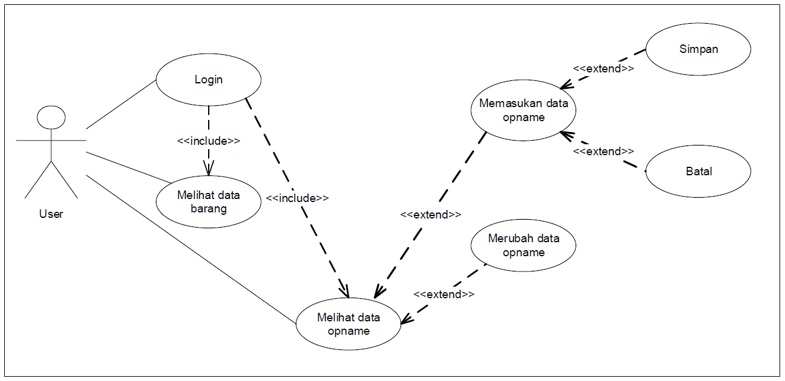

Gambar 4.1 Pemasukan Data Stock Opname halaman User

Deskripsi Use Case Diagram Pemasukan Data Stock Opname Halaman User.

|  |  |
| --- | --- |
| **Use case Name** | **Penginputan Data Stock Opname** |
| Requirements | A1 – A3 |
| Goal | User dapat memasukan data Opname melalui aplikasi Dekstop |
| Pre-conditions | User telah login |
| Post-conditions | User melakukan stock opname |
| Failed end condition | Kesalahan pemasukan data opname |
| Primary Actors | Staf kantor |
| Main Flow / basic path | 1. User memasukan Username dan Password 2. User memasukan data opname 3. User memasukan stock in 4. User menyimpan data opname 5. User melihat daftar data opname |
| Alternate flow / Invariant 1 | 7a. User mengedit data opname |

Tabel 4.1 *Use Case Diagram* Halaman *User*

1. *Use Case Diagram* Pemasukan Data Koreksi Halaman Korektor

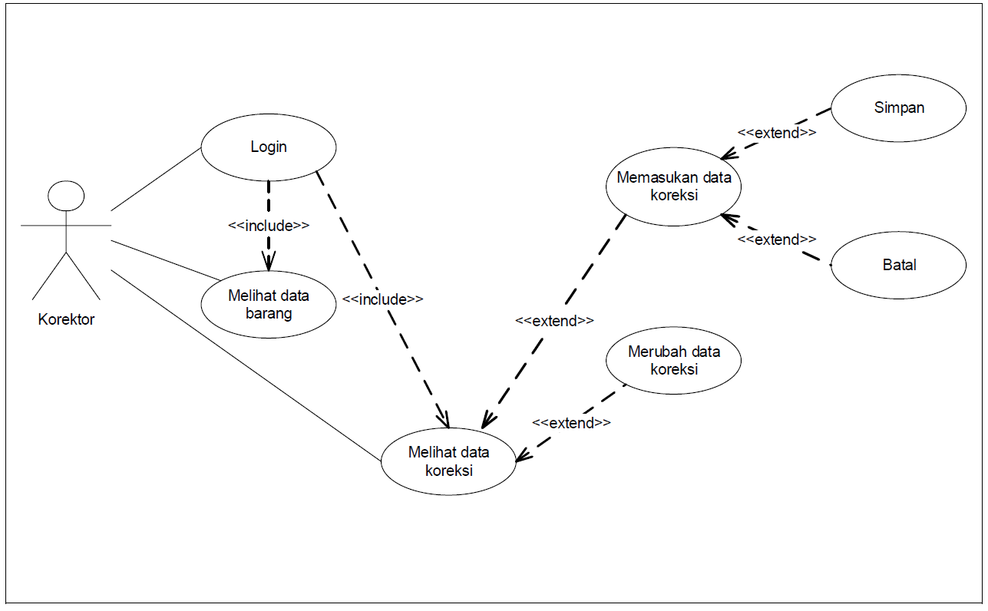

Gambar 4.2 Pemasukan Data koreksi halaman korektor

|  |  |
| --- | --- |
| **Use case Name** | **Mengelola Data Koreksi** |
| Requirements | B1 – B3 |
| Goal | Korektor dapat memasukan data Opname melalui aplikasi Dekstop |
| Pre-conditions | Korektor telah login |
| Post-conditions | Korektor melakukan koreksi |
| Failed end condition | Kesalahan pemasukan data koreksi |
| Primary Actors | Staf kantor / Staf IT |
| Main Flow / basic path | 1. Korektor melakukan login 2. Korektor memasukan data koreksi 3. Korektor menyimpan data koreksi 5. Korektor melihat daftar data koreksi |
| Alternate flow / Invariant 1 | 5a. Korektor mengedit data koreksi |

Tabel 4.2 *Use Case Diagram* Halaman Korektor

1. Use case diagram Menyimpan Data Akhir Stock Opname Halaman Admin

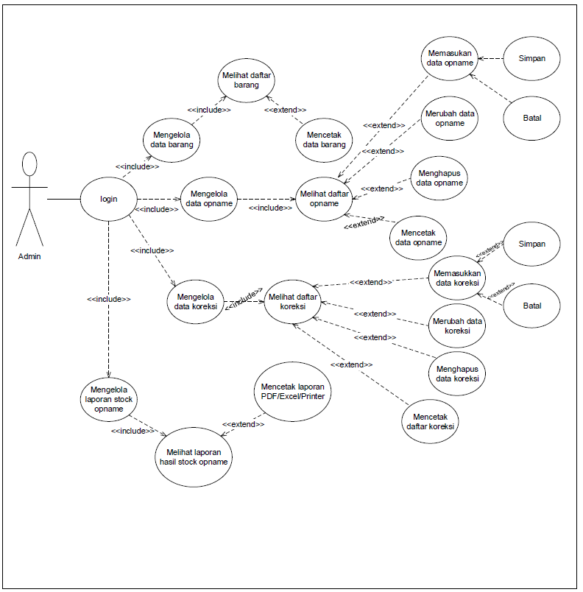

Gambar 4.3 Mengetahui Data Akhir Stock opname Halaman Admin

Deskripsi *Use Case Diagram* Mengetahui Data Akhir *Stock Opname* Halaman

Admin .

|  |  |
| --- | --- |
| **Use case Name** | **Mengelola Data Koreksi** |
| Requirements | C1 – C6 |
| Goal | Admin mengetahui data akhir Stock Opname |
| Pre-conditions | Admin telah login |
| Post-conditions | Admin menarik dan mencetak data akhir Stock opname |
| Failed end condition | Printer Rusak |
| Primary Actors | Administrator / Operasional Manager |
| Main Flow / basic path | 1. Admin melakukan login 2. Admin menarik data opname 3. Admin menarik data koreksi 4. Admin menarik data akhir stock opname |
|  |
|  |
|  |
| Alternate flow / Invariant 1 | 2a. Admin mencetak data opname |  |
| Invariant 2 | 3a. Admin mencetak data koreksi |  |
| Invariant 3 | 4a. Admin mencetak data akhir stock opname |  |

Tabel 4.3 *Use Case Diagram* Halaman Admin

**4.1.3 Activity Diagram**

1. Activity Diagram Memasukan Data Stock halaman User

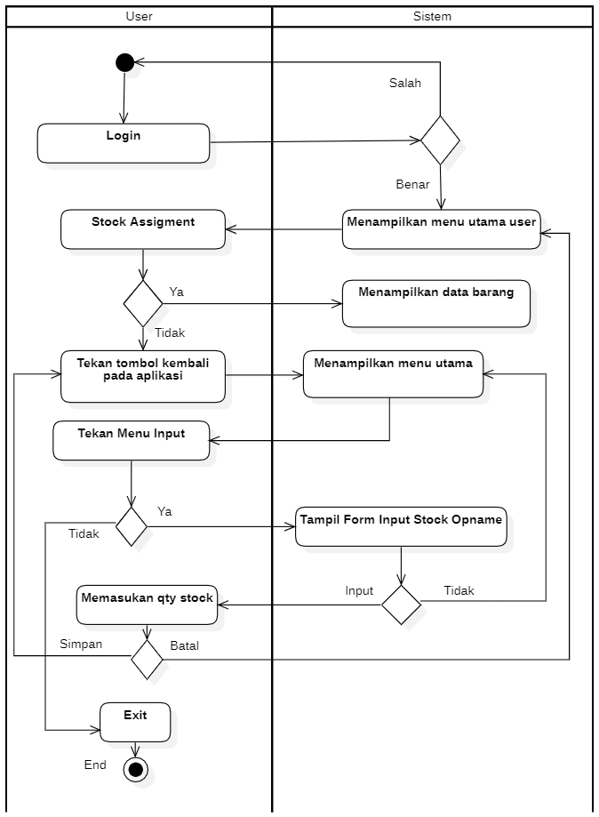

Gambar 4.4 Activity Diagram Halaman User

1. Activity Diagram Memasukan Data Koreksi Halaman Korektor

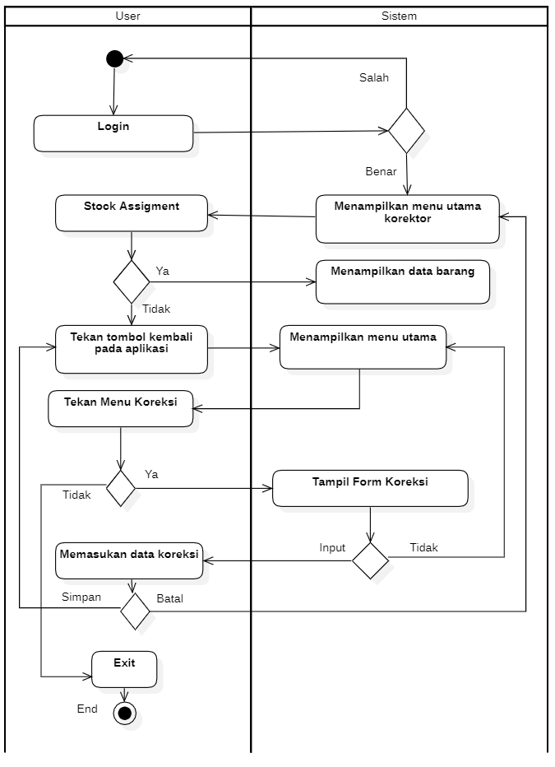

Gambar 4.5 Activity Diagram Halaman Korektor

1. Activity Diagram Mengelola Laporan Hasil Stock Opname Halaman Admin

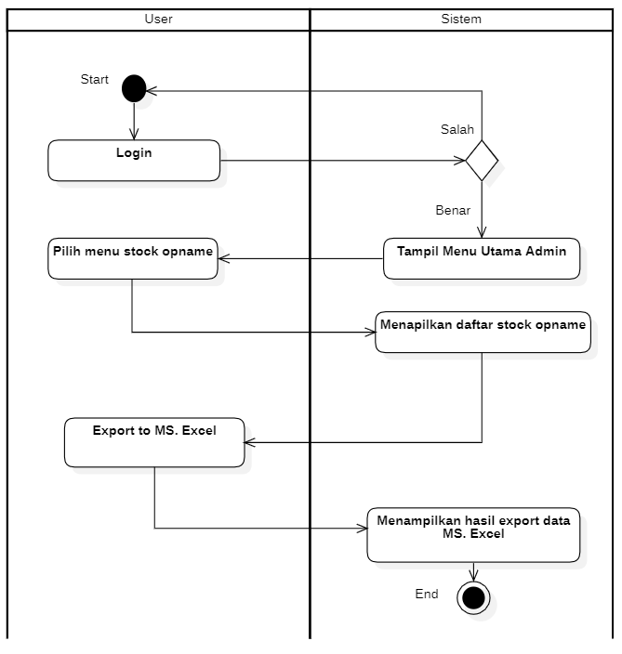

Gambar 4.6 Activity Diagram Halaman Admin

**4.2 Desain**

**4.2.1 Database**

**1. Physical data model**

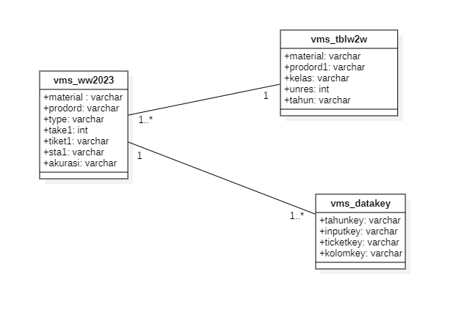

Gambar 4.7 *Pysical Data Model Sistem* *Stock Opname*

**4.2.2 Software Architecture**

**A. Component Diagram**

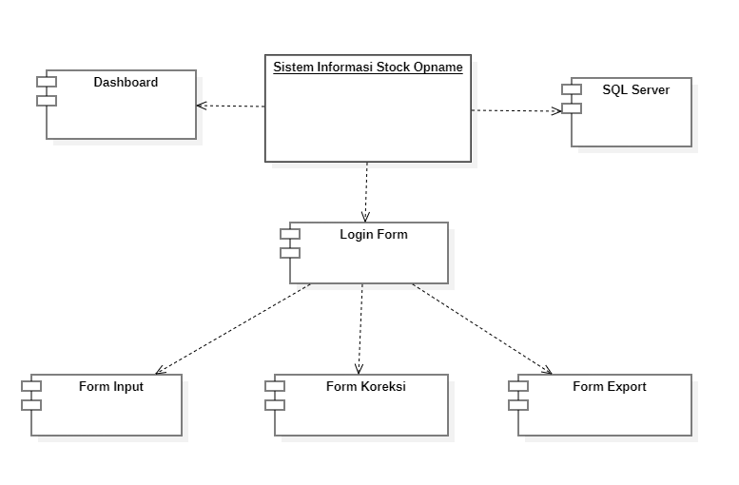

Gambar 4.8 *Component Diagram Sistem* *Stock Opname*

**B. Deployment Diagram**

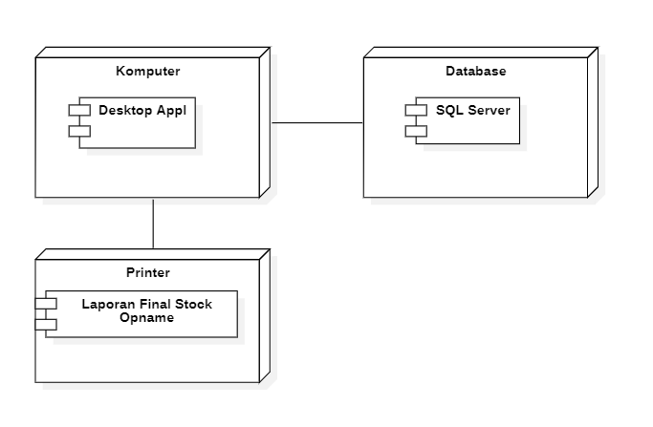

Gambar 4.9 Deployment Diagram Sistem Stock Opname

**4.2.3 User Interface**

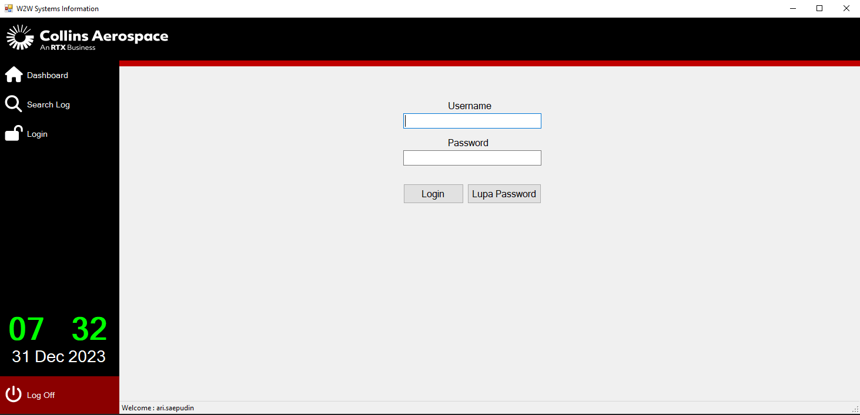

Gambar 4.10 Halaman Login

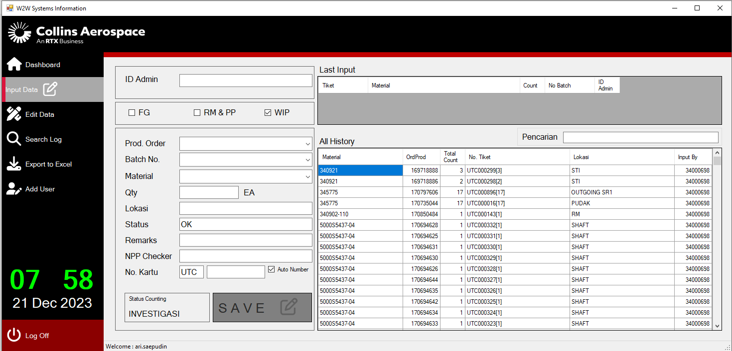

Gambar 4.11 Halaman Input Data

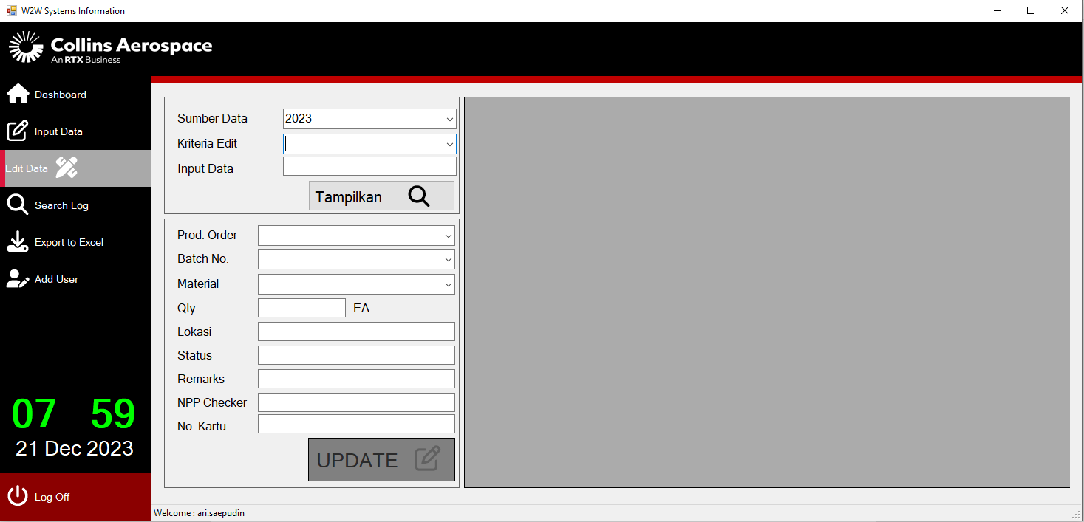

Gambar 4.12 Halaman Edit Data

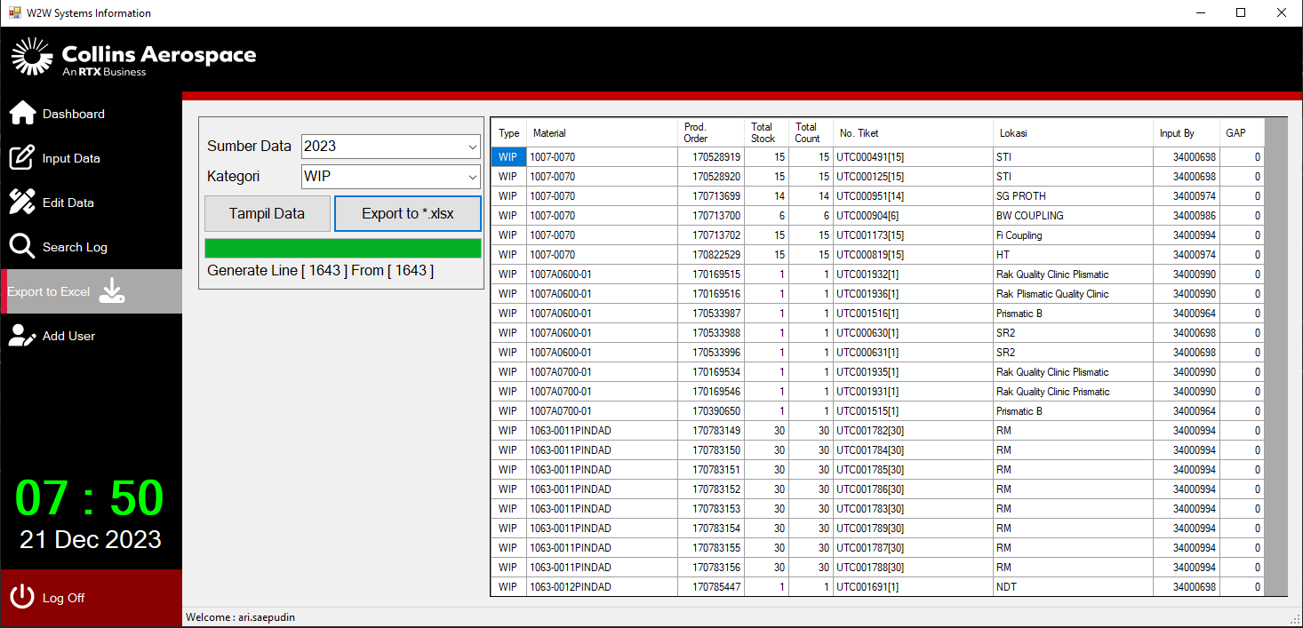

Gambar 4.13 Halaman Export Data

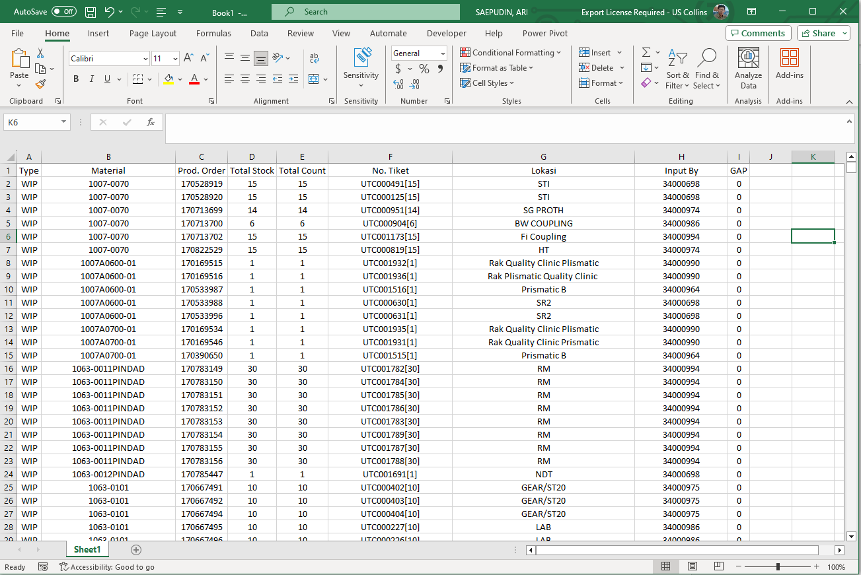

Gambar 4.14 Hasil Export Data

**4.3 Testing**

**4.3.1 *Form Login***

|  |  |  |  |  |  |
| --- | --- | --- | --- | --- | --- |
| No. | Skenario pengujian | Test case | Hasil yang diharapkan | Hasil pengujian | Kesimpulan |
| 1 | Mengosongkan semua field form login | Username : (kosong) Password : (kosong) | Sistem akan menolak dan menampilkan pesan  Notif : Username cannot be empty password cannot be empty | Sesuai harapan | valid |
| 2 | Mengosongkan field username form login | Username : (kosong) Password : test@122 | Sistem akan menolak dan menampilkan pesan  Notif : Username cannot be empty | Sesuai harapan | valid |
| 3 | Mengosongkan field Password form login | Username : Win Password : (kosong) | Sistem akan menolak dan menampilkan pesan  Notif : password cannot be empty | Sesuai harapan | valid |
| 4 | Mengisi semua field form login dengan memasukan username & password yang salah | Username : win005810 (salah) Password : test@122 (salah) | Sistem akan menolak dan menampilkan pesan  Notif : profil not found | Sesuai harapan | valid |
| 5 | Mengisi semua field form login dengan memasukan password yang salah | Username : win (benar) Password : test@122 (salah) | Sistem akan menolak dan menampilkan pesan  Notif : password invalid, please check your password | Sesuai harapan | valid |
| 6 | Mengisi semua field form login dengan memasukan username & password yang benar | Username : win (benar) Password : test@123 (benar) | Sistem akan menerima akses login dan masuk ke menu user | Sesuai harapan | valid |

Tabel 4.4 Hasil Pengujian Black Box Testing Form Login Pegawai/user

**4.3.2 *Form Input/Output Stock Opname***

|  |  |  |  |  |  |
| --- | --- | --- | --- | --- | --- |
| No. | Skenario pengujian | Test case | Hasil yang diharapkan | Hasil pengujian | Kesimpulan |
| 1 | Sudah login sebagai user, lalu mengosongkan semua isian data, lalu klik tombol simpan | Form Input (kosong) | Sistem akan menolak menyimpan data dan menampilkan pesan “ID Admin harus diisi” | Sesuai harapan | valid |
| 2 | Sudah login sebagai user, dan memasukan semua isian yang sudah diinput sebelumnya, lalu mengklik tombol simpan | Prod. Order : 170694628 (benar) Description: 5000S5437-04 (benar) Quantity : 2 PCS (Salah) | Sistem akan menyimpan data dan menampilkan pesan status menjadi "Investigasi" | Sesuai harapan | valid |
| 3 | Sudah login sebagai user, dan memasukan nomor produksi yang salah, lalu mengklik tombol simpan | Prod. Order : 170694900 (salah) | Sistem akan menolak menyimpan data dan menampilkan pesan “Data Produksi Tidak Tersedia” | Sesuai harapan | valid |
| 4 | Mengisi semua field form login dengan memasukan username & password yang salah | (benar) | Sistem akan menyimpan data dan sistem akan mengkosongan formulir dan mengubah status menjadi "Akurat" | Sesuai harapan | valid |

Tabel 4.5 Hasil Pengujian *Black Box Testing Form input/output opname*

**4.3.3 *Form* Koreksi**

|  |  |  |  |  |  |
| --- | --- | --- | --- | --- | --- |
| No. | Skenario pengujian | Test case | Hasil yang diharapkan | Hasil pengujian | Kesimpulan |
| 1 | Sudah login sebagai korektor, lalu mengosongkan semua isian data, lalu klik tombol update | Form Input (kosong) | Sistem akan menolak menyimpan data dan menampilkan pesan “Harap isi form transaksi terlebih dahulu” | Sesuai harapan | valid |
| 2 | Sudah login sebagai korektor, dan memasukan prod. order, semua isian yang sudah diinput sebelumnya,dan mengosongkan quantity lalu mengklik tombol update | Prod. Order : 170694628 (benar) Description: 5000S5437-04 (benar) Quantity : kosong | Sistem akan menampilkan data stock opname dan menampilkan pesan“Please input detail qty” | Sesuai harapan | valid |
| 3 | Sudah login sebagai korektor, dan memasukan semua isian dengan benar sesuai quantity lalu mengklik tombol update | Prod. Order : 170694628 (benar) Description: 5000S5437-04 (benar) Quantity : 1 Pcs (benar) | Sistem akan menyimpan data dan sistem akan mengkosongan formulir | Sesuai harapan | valid |

Tabel 4.6 Hasil Hasil Pengujian *Black Box Testing Form* koreksi

**4.4 Support**

**4.4.1 Spesifikasi Hardware dan Software**

Pengembangan sistem informasi pengelolaan data stock opname ini menggunakan dukungan perangkat keras (Hardware) dan dukungan perangkat lunak (Software).

|  |  |
| --- | --- |
| Kebutuhan | Keterangan |
| Sistem Operasi | Windows 10 Enterprise |
| Processor | 11th Gen Intel(R) Core(TM) i5-1145G7 @ 2.60GHz 1.50 GHz |
| RAM | 16.0 GB |
| Hard Disk | 500GB |
| Monitor | LCD 14 “ |
| Kamera | 8MP |
| Keyboard | 108 key atau qwerty |
| Printer | Laser jet |
| Mouse | Standar |
| Browser | Google Chrome |
| Software | Visual Studio 2019 |

Tabel 4.7 Spesifikasi *Hardware* dan *Software*

**4.4.2 Spesifikasi Dokumen Sistem Usulan**

Spesifikasi sistem Usulan yang dimaksud adalah rancangan pada sistem informasi yang diusulkan mengenai masukan dan keluaran yang berupa tampilantampilan layar atau berupa laporan dalam bentuk kertas. Dokumen yang terdapat dalam sistem usulan PT. UTC Aerospace Systems Bandung, yaitu:

1. Nama dokumen : *Form Login*

Fungsi : Sebagai akses masuk untuk melakukan aktivitas

stock opname

Tujuan : User, korektor dan admin

Media : Aplikasi

Frekuensi : Setiap akan memulai kegiatan stock opname

Bentuk Dokumen : Lampiran B-1

1. Nama dokumen : *Form input opname*

Fungsi : Sebagai media penyimpanan data opname

Tujuan : User

Media : Aplikasi

Frekuensi : Setiap melakukan kegiatan stock opname

Bentuk dokumen : Lampiran B-2

1. Nama Dokumen : *Form input koreksi*

Fungsi : Sebagai Media penyimpanan data koreksi

Tujuan : Korektor

Media : Aplikasi

Frekuensi : Setiap melakukan kegiatan koreksi opname

Bentuk Dokumen : Lampiran B-3

1. Nama Dokumen : Laporan Final Opname

Fungsi : Sebagai laporan hasil akhir data opname

Tujuan : Admin

Media : Aplikasi dan Kertas

Frekuensi : Setiap setelah melakukan kegiatan stock opname

Bentuk Dokumen : Lampiran B-4

**BAB V**

**KESIMPULAN**

**5.1 Kesimpulan**

Berdasarkan pembahasan dari bab-bab sebelumnya, maka dapat disimpulkan sebagai berikut :

1. Penulis berhasil untuk merancang aplikasi data entry stock opname yang efektif dengan menggabungkan berbagai elemen penting, seperti antarmuka pengguna yang intuitif, kemampuan mengimpor data yang ada, validasi otomatis, dan dukungan untuk penambahan data baru. Aplikasi ini akan memprioritaskan kecepatan, ketepatan, dan keterjangkauan dalam pengumpulan data serta mempertimbangkan integrasi dengan sistem manajemen gudang yang ada di PT.UTC Aerospace Systems Bandung Operations untuk mengoptimalkan proses input data.
2. Aplikasi ini akan menyediakan dashboard untuk memantau data yang telah diinput, memungkinkan proses perhitungan terjadi saat data dimasukkan, dengan hasil yang langsung terlihat oleh pengguna sehingga manajemen stock opname dapat mengambil tindakan cepat berdasarkan data terbaru.
3. Selain itu, aplikasi akan mengintegrasikan sistem pelaporan yang kuat, memungkinkan pengguna dengan mudah menghasilkan laporan yang diperlukan untuk divisi keuangan, yang dapat disesuaikan sesuai kebutuhan dan disajikan dalam format yang mudah dipahami.

**5.2 Saran**

Adapun saran-saran yang dapat diberikan pada PT. UTC Aerospace System Bandung dari kesimpulan diatas dapat dijadikan pedoman agar proses pengelolaan data stock opname dapat berjalan dengan baik adalah sebagai berikut :

1. Aspek sistem, untuk mengoptimalkan penggunaan aplikasi ini, penulis menyarankan untuk mempergunakan minimum sistem operasi windows 7, dan pada perangkat kerasnya yaitu CPU Dual core dengan spesifikasi standar atau yang lebih baik agar pengelolaan data stock opname berjalan dengan lebih lancar.
2. Perlunya dilakukan pemeliharaan, backup data, dan pengawasan terhadap aplikasi agar kualitas data terjamin keakuratannya dan juga diikuti dengan perawatan terhadap hardware dan software secara teratur sehingga kinerja sistem menjadi optimal.
3. Menggunakan database yang dapat terintegrasi ke berbagai device ( multidevice) sehingga proses pendataan dalam aplikasi tersebut semakin baik.
4. Untuk selanjutnya penulis akan mengembangkan aplikasi stock opname ini menjadi aplikasi berbasis data warehouse.

**DAFTAR PUSTAKA**

Jogiyanto, H. (2005). *Analisa dan Desain Sistem Informasi: Pendekatan Terstruktur Teori dan Praktik Aplikasi Bisnis.* Yogyakarta: Andi Offset.

Jogiyanto, H. (2009). *Sistem Teknologi Informasi.* Yogykarta: Andi Offset.

John Burch, G. G. (1986). *Informasi System Theory and Preactice.* New York: John Wiley & Sons, Jogiyanto, HM, 2005 .

Ladjamudin, A.-B. (2005). *Analisis dan Desain Sistem Informasi.* Yogyakarta: Graha Ilmu.

Pressman, R. S. (2010). *Rekayasa Perangkat Lunak: Pendekatan Praktisi (Buku Satu).* Yogyakarta: Andi.

Rusdah. (2011). Analisa Dan Rancangan Sistem Informasi Persediaan Obat: Studi Kasus Puskesmas Kecamatan Kebon Jeruk. *Jurnal TELEMATIKA MKOM, Vol.3*, No. 2.

Sholeh, M. (2019). *Panduan Belajar Pemrograman Terstruktur.* Yogyakarta: Akprind Press.

Tamodia, W. (2013). Evaluasi Penerapan sistem Pengendalian Intern Untuk Persediaan Barang Dagangan Pada PT.Laris Manis Utama Cabang Manado. *Jurnal EMBA*, 20-29.

Triwibowo, d. (2015). Pembuatan Aplikasi Terintegrasi, Pendataan Barang di Gudang Berbasis Android. *Jurnal Teknologi dan Sistem Komputer, Vol. 3*, No. 2.

Yakub, J. B. (2012). *Pengantar Sistem Informasi.* Graha Ilmu.







